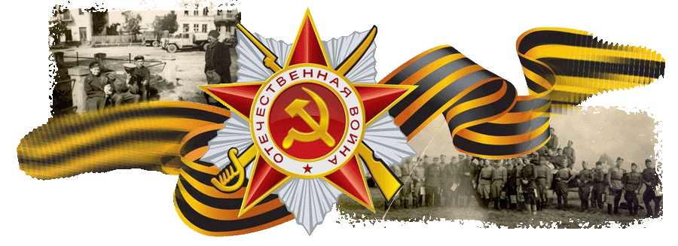

ДОРОГИЕ ТОВАРИЩИ!
11 февраля 1943 года город был освобожден от немецко-фашистских захватчиков доблестными войсками Красной Армии.
Более шести долгих месяцев оккупанты хозяйничали на священной кубанской земле, но не смогли покорить наш народ. В районе был создан партизанский отряд «Решительный», который действовал в предгорьях Кавказа. Работала подпольная комсомольская организация.
Враг не знал покоя даже тогда, когда Кубань была немецким тылом. Кубанцы отважно боролись и знали, что час освобождения настанет! И он пришел!
11 февраля 1943 года после тяжелых кровопролитных наступательных боев части 11 -го Гвардейского Краснознаменного стрелкового корпуса под командованием генерала И.Л. Хижняка освободили наш родной город Тимашевск!
Город воевал и после освобождения. Наш район дал стране 11 Героев Советского Союза. Вместе со всей страной жители района своим героическим трудом приближали час долгожданной Победы! И он настал!

Слава всем доблестным бойцам и командирам,
освободившим нашу Священную Кубанскую землю!
Слава труженикам тыла!
ВЕЧНАЯ ПАМЯТЬ ВСЕМ ГЕРОЯМ,
ОТДАВШИМ СВОЮ ЖИЗНЬ ЗА СВОБОДУ И НЕЗАВИСИМОСТЬ НАШЕЙ РОДИНЫ!

Ученики МБОУ СОШ № 4 г. Тимашевска. (Операция «Рассвет»)

